Indice generale
Preparazione applicativo 3
Avvio del programma 3
Installazione 3
Utilizzo del programma 3
Utenti preconfigurati 3
Consigli d'uso 4
Dati di esempio 4
Operazioni preliminari 4
Importazione preaccreditamenti 4
Importazione database risorse 4
Predisposizione moduli di accreditamento 4
Impostazione dati intervento 5
Definizione servizi 5
Nozioni di base sull'utilizzo 5
Struttura delle pagine 5
Menu 5
Tabelle dati 6
Esportazione dati 8
Funzionalità schede dati 8
Modifica in tabella 9
Filtri 9
Esportazione dati e modelli 10
Importazione dati 10
Gestione evento 10
Check-in massivo Organizzazione 11
Stato registrazione Organizzazione 12
Check-out massivo Organizzazione 12
Gestione operativa evento 13
Gestione servizi 13
Principali procedure operative 14
P01. STAMPA MODULI ACCREDITAMENTO 14
P02. REGISTRAZIONE VOLONTARI 14
P03. REGISTRAZIONE MEZZI 14
P04. REGISTRAZIONE MATERIALI 15
P05. ASSEGNAZIONE SERVIZI A VOLONTARI/MEZZI/MATERIALI 15
P06. CHIUSURA TURNO SQUADRE 15
P07. REGISTRAZIONE OPERATORI 16
P08. STAMPA BADGE VOLONTARI E MEZZI 16
P09. CENSIMENTO STRUTTURE 16
P10. REGISTRAZIONE OSPITI 16
P11. STAMPA BADGE OSPITI/ESTERNI/VISITATORI 17
P12. RUBRICA 17
P13. TRACCIAMENTO RICHIESTE 17
P14. PROTOCOLLO 17
P15. BACHECA AVVISI 17
P16. CONSEGNA RADIO 17
P17. SEGNALAZIONE DANNEGGIAMENTO MEZZO/ATTREZZATURA 17
P18. BACKUP DATI 17
P19. STIME PASTI 18
P20. REGISTRAZIONE NUMERO PASTI 18
P21. BROGLIACCIO 18
P22. REPORT OPERATIVO GIORNALIERO 18
P23. REPORT 18
P24. CONTROLLO DATI 18

Preparazione applicativo
Scaricare l'ultima versione del programma da https://www.protezionet.it e compiere le operazioni preliminari.

Avvio del programma

Installazione
Non è necessaria l'installazione del programma, è sufficiente seguire le seguenti istruzioni.
- Scarica l'ultima versione del programma disponibile su https://www.protezionet.it. Il file ha estensione .zip (cartella compressa).
- Scompatta il file in una cartella a piacere. Sono necessari circa 140 MB di spazio libero su disco per la cartella scompattata.
- Apri la cartella scelta al punto precedente e fai doppio click su avvia_server.bat.
- Verrà aperto il programma per la navigazione Internet di default (es. browser Microsoft Edge o Google Chrome) alla pagina di autenticazione.
- Prendi nota dell'indirizzo impostato nella barra degli indirizzi: servirà se chiuderai accidentalmente il browser o per accedere al programma da eventuali altre postazioni nella stessa rete.

Utilizzo del programma
Il programma è un'applicazione Web. Questo vuol dire che per utilizzarla occorre un browser per la navigazione Internet, come Microsoft Edge, Google Chrome o Mozilla Firefox.
Per utilizzare il programma il browser si deve collegare al server che hai avviato sul tuo computer cliccando su avvia_server.bat.
Se per errore chiudi il browser, il server continuerà a funzionare e potrai accedere nuovamente al programma mettendo nella barra degli indirizzi di Microsoft Edge (o di un altro browser Web) l'indirizzo del punto 5, oppure cliccando nuovamente su avvia_server.bat (operazione sconsigliata).
Per arrestare il server basta avviare il file ferma_server.bat nella cartella del punto 2.

Utenti preconfigurati
Per accedere al programma occorre sempre specificare un nome utente ed una password. Questo perché il programma può essere utilizzato, anche contemporaneamente, da più utenti.
Ci sono due differenti tipologie di utenti:
- utente “normale” (predefinito);
- utente amministratore.

Ecco l'elenco degli utenti preconfigurati per l'accesso al programma.
- Nome utente: oper1, password: oper1
- Nome utente: admin1, password: admin1 (Utente amministratore)
Le principali funzionalità concesse agli amministratori sono le seguenti.
- Importare elenchi da file Excel (es. caricamento banche dati preesistenti)
- Modificare struttura schede dati (es. creare nuovi campi)
- Aggiornare dati non modificabili dagli operatori (es. data ora uscita definitiva)
- Eliminare tutti i dati presenti dalle schede (es. riportando il programma alla versione “iniziale” al termine dell'evento)

Consigli d'uso
Normalmente non è necessario - anzi, è sconsigliato - utilizzare l'utente amministratore se non per effettuare operazioni particolari.
Ogni utente, al primo accesso, deve modificare la propria password cliccando su Preferenze in alto a destra, e successivamente su CAMBIA PASSWORD DI ACCESSO.
Ogni utente, terminata la sessione di lavoro, deve uscire dal programma cliccando su Esci, sempre in alto a destra.

Dati di esempio
Possono essere importati direttamente all’interno del programma in PAGINA INIZIALE / AIUTO.

Operazioni preliminari

Importazione preaccreditamenti
Se è stata prevista una fase di preaccreditamento, è possibile precaricare nelle RISORSE ATTESE i dati di volontari, mezzi, materiali ed operatori preaccreditati per l'evento.
È possibile importare i dati utilizzando un file Excel. Una volta esportate in Excel le schede VOLONTARI/MEZZI/MATERIALI PREACCREDITATI,è possibile utilizzarle per inserire i dati e successivamente procedere con l'importazione dei dati.

Importazione database risorse
Se i dati sono disponibili, è possibile precaricare nelle RISORSE ATTESE i database di organizzazioni, volontari, mezzi, materiali, comprensivo di quelli non preaccreditati.
È possibile importare i dati utilizzando un file Excel. Una volta esportate in Excel le schede DB ORGANIZZAZIONI/VOLONTARI/MEZZI/MATERIALI,è possibile utilizzarle per inserire i dati e successivamente procedere con l'importazione dei dati.

Predisposizione moduli di accreditamento
Una volta importati i dati nelle risorse attese, è possibile generare i moduli di accreditamento.
Alcuni moduli di accreditamento (es. volontari e mezzi) contengono dei codici a barre o QR Code che consentono di velocizzare le operazioni di registrazione.

Impostazione dati intervento
Cliccando sul pulsante Informazioni intervento (PAGINA INIZIALE / CONFIGURAZIONE) è possibile impostare le informazioni relative all'intervento. Le informazioni inserite consentiranno a tutte le funzionalità di lavorare correttamente (es. generazione modelli).
Tramite il pulsante “Carica loghi” è possibile caricare loghi aggiuntivi che potranno essere utilizzati nei modelli. Dopo il caricamento di un logo occorre andare un PAGINA INIZIALE / CONFIGURAZIONE / Informazioni intervento ed indicare il nome del file nel menu a tendina dei campo logo e logo 2. Infine cliccare su Aggiorna.
Al momento sono supportati 2 loghi:
- logo: immagine quadrata (es 300×300 pixel) utilizzata per l'intestazione di tutti i modelli;
- logo2: immagine rettangolare con larghezza doppia rispetto all'altezza, utilizzata solo in alcuni modelli (es. attestati).
I loghi devono essere caricati in formato JPG. Si consiglia di caricare immagini di dimensioni non eccessive (al di sotto dei 200 KB).

Definizione servizi
È consigliabile definire l'elenco di servizi che durante l'intervento verranno assegnati alle risorse.
Nella sezione PAGINA INIZIALE / AIUTO è possibile caricare file Excel con elenco di servizi di esempio.
Attenzione! I servizi IN ATTESA DI SERVIZIO e USCITA DEFINITIVA devono essere presenti per un funzionamento corretto dell'applicativo.
La funzionalità “gestione servizi” consente di organizzare i servizi in maniera rapida.

Nozioni di base sull'utilizzo
Leggere le nozioni di base sulle caratteristiche dell'applicativo
- Struttura delle pagine
- Funzionalità base

Struttura delle pagine

Menu
In alto a destra è visibile il nominativo dell'operatore al lavoro in quella determinata sessione, es. OPER 1.
Il pulsante PREFERENZE permette di cambiare la password di accesso degli utenti preconfigurati. Tramite lo stesso tasto si possono modificare tipo e dimensione dei caratteri utilizzati nell'applicativo.
Di fianco al nome dell'applicazione (“Segreteria Campo”) appare la barra dei menu. Dove sono presenti sotto menu, a fianco del nome è visibile una freccina verso il basso.
Sotto la barra dei menu è presente la barra di navigazione, che indica in quale area o scheda dati si sta lavorando.
Le voci cliccabili consentono di accedere direttamente ad altre aree o schede dati senza utilizzare la barra menu principale.

Tabelle dati
La maggior parte dei menu consentono di accedere alle schede dati.
Selezionando ad esempio la scheda dati VOLONTARI si accede all'elenco di tutti i volontari registrati per l'evento in corso, anche quelli che hanno terminato il proprio servizio.
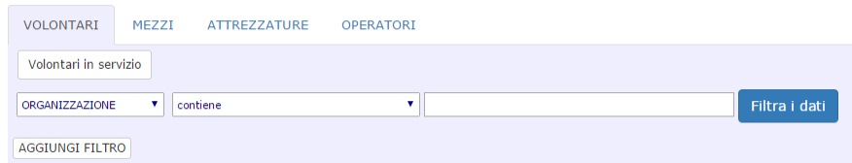
Cliccando su VOLONTARI IN SERVIZIO viene visualizzato invece solo il personale presente e disponibile al campo. Le tre caselle bianche (filtri) permettono l'estrazione di dati specifici dagli elenchi presenti nell'applicativo. I “filtri” seguono una logica simile a quella di Excel. Ad esempio, se si vogliono visualizzare quanti e quali Volontari appartenenti ad una specifica Organizzazione hanno operato al campo, si andrà a selezionare nella prima casella la voce “ORGANIZZAZIONE”, nella seconda “CONTIENE” e nella terza si inserirà il nome dell'Organizzazione. Basterà digitare anche solo una parte del nome completo dell'Organizzazione ed apparirà un “aiutino” riportante il nominativo registrato.
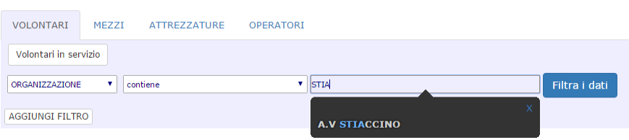
Questa modalità di ricerca è fruibile in tutte le schede dati, ovviamente con le sole voci presenti nella scheda dati. Ad esempio, se la ricerca è relativa ad un mezzo (scheda dati MEZZI), nella prima tendina non ci saranno le voci COGNOME, NOME, ORGANIZZAZIONE, ecc… ma TARGA, MARCA E MODELLO, ORGANIZZAZIONE, ecc.
E' possibile ordinare i dati delle tabelle in base al valore contenuto in una colonna. E' sufficiente cliccando sull'intestazione della colonna.
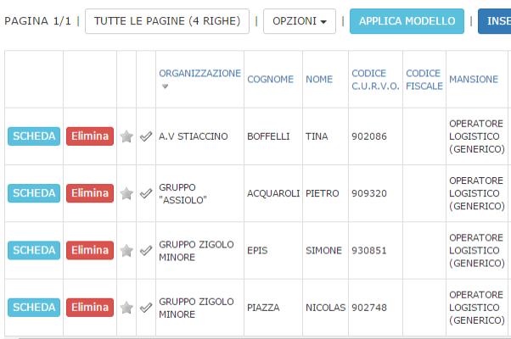
Sopra e sotto ogni tabella compare una barra con dei pulsanti.
- Pagina …/…: identifica il numero di pagina corrente, se i dati sono stati suddivisi in più pagine
- TUTTE LE PAGINE (… RIGHE): in presenza di un elenco suddiviso in più con più pagine, visualizza l'elenco completo in una sola pagina
- La voce (…RIGHE) riporta il numero di righe di dati presenti nella scheda dati. Ad ogni riga corrisponde un'entità (es. volontario/mezzo/attrezzatura/ospite) censita nella scheda. Es. nella scheda dati VOLONTARI “(4 RIGHE)” indica che sono stati registrati 4 volontari.
- OPZIONI/RIMUOVI COLONNE: consente di scegliere le colonne da visualizzare nella tabella. Ad esempio, sempre nella scheda VOLONTARI, selezionando solo NOME, COGNOME e CELLULARE e confermando con il tastino OK, verranno visualizzate solo quelle 3 colonne.
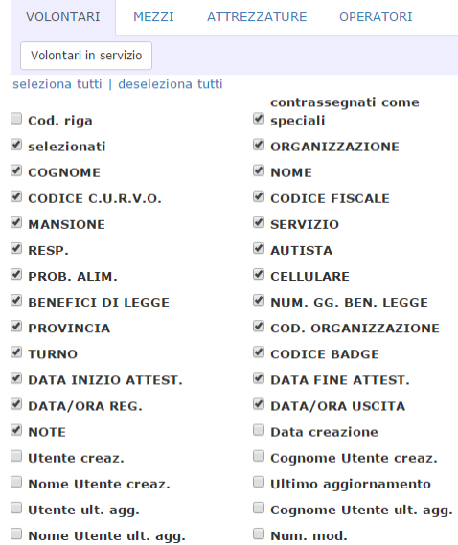

- APPLICA MODELLO: permette di applicare alla scheda dati modelli precaricati, ad esempio per stampare l'attestato di presenza dei Volontari.

Esportazione dati
In fondo alla pagina compare una serie di opzioni che consente l'esportazione dei dati in uno o più formati.

Funzionalità schede dati
Il programma è costituito da una serie di schede dati con funzionalità comuni.
Una scheda dati è paragonabile ad un foglio di lavoro di un foglio di calcolo (es. Microsoft Excel).
I dati possono essere inseriti nella scheda dati cliccando su INSERISCI NUOVO. Apparirà una scheda in cui potranno essere inseriti i dati previsti per quella scheda dati.
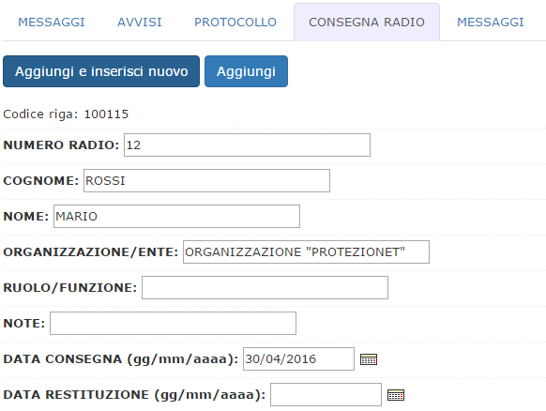
Per la modifica dei dati, è sufficiente cliccare sul pulsante SCHEDA disponibile su ogni riga.
Analogamente, cliccando su Elimina, la riga potrà essere cancellata dal database.
Le funzionalità comuni a tutte le schede dati sono le seguenti.

Modifica in tabella
I dati contenuti nelle schede dati possono essere anche modificati cliccando direttamente sui valori contenuti nelle celle.
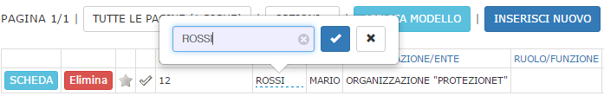

Filtri
Sopra ogni tabella che mostra i contenuti della scheda dati c'è una sezione che permette di filtrare le informazioni visualizzate.
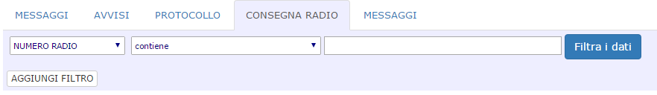
Uno o più campi delle schede dati posso essere usati come filtri.
Una volta scelto il campo su cui applicare il filtro, la tipologia di filtro (contiene, uguale a, maggiore di, ecc…) e il valore da considerare, cliccando su “Filtra i dati” verranno mostrati solo le righe che soddisfano i criteri scelti.
Esistono tipologie speciali di filtri.
- (raggruppa per campo selezionato). Permette di raggruppare i dati in base ai valori del campo selezionato. Per ogni valore differente verrà anche mostrato il numero di volte che compare. Raggruppando la scheda dati volontari per il campo organizzazione, ad esempio, è possibile conteggiare il numero di volontari per organizzazione.
- (mostra solo contrassegnati come speciali) e (nascondi contrassegnati come speciali) mostrano e nascondono rispettivamente le righe contrassegnate come speciali, ovvero contrassegnate con la “stellina”.
- (mostra solo selezionati) e (nascondi selezionati) mostrano e nascondono rispettivamente le righe contrassegnate come selezionate, ovvero contrassegnate con la “spunta”.

Esportazione dati e modelli
I dati possono essere esportati in diversi formati. Attualmente sono supportati.
- XLSX (MS Excel)
- ODS (Open/LibreOffice)
- PDF (Acrobat Reader)
- RTF (MS Word e OpenOffice.org Writer, LibreOffice…)
- HTML (versione stampabile)

Ai dati possono essere applicati anche dei modelli specifici per la generazione di file PDF per usi particolari, come badge con codice a barre ed attestati.

Importazione dati
Tramite la funzione IMPORTA DATI è possibile inserire il contenuto di un file Excel in una scheda dati. La prima riga del file Excel dovrà contenere le intestazioni delle colonne. Queste ultime dovranno coincidere con il nome dei campi corrispondenti all'interno della scheda dati.

Gestione evento
In “PAGINA INIZIALE”/”GESTIONE EVENTO” sono presenti una serie di funzionalità per gestire l’evento in maniera efficace.
Pulsante | Descrizione
Check-in massivo Organizzazione | Registra l'arrivo di tutti i volontari, mezzi e materiali di un'Organizzazione in una volta sola, assegnandoli ai servizi dell'evento
Gestione operativa evento | Quadro d'insieme di tutte le risorse presenti: chi è dove, quanti volontari, mezzi e materiali sono assegnati a ciascun servizio, con possibilità di spostarli
Check-out massivo Organizzazione | Registra la partenza di tutti i volontari, mezzi e materiali di un'Organizzazione in una volta sola, liberandoli dai servizi
Gestione consumabili | Tiene traccia dei materiali di consumo (sacchi sabbia, pasti, acqua ecc.): registra entrate, uscite e trasferimenti tra magazzini, e mostra le quantità disponibili in ogni punto
Gestione servizi | Crea, modifica ed elimina i servizi operativi dell'evento (nome, posizione, orari)
Gestione magazzini | Crea, modifica ed elimina i magazzini, con posizione geografica
Mappe | Visualizza su mappa dove si trovano le risorse assegnate ai servizi, le scorte disponibili nei magazzini e la sede delle organizzazioni registrate
Stato registrazione Organizzazione | Mostra, per una Organizzazione scelta, chi risulta presente all'evento e chi non è ancora arrivato

Le funzionalità di Check-in massivo Organizzazione, Stato organizzazione e Check-out massivo Organizzazione permettono di gestire in modo rapido e centralizzato le risorse operative (volontari, mezzi e attrezzature) durante eventi, esercitazioni o emergenze.
Il sistema è progettato per ridurre i tempi di registrazione, evitare duplicazioni di dati, mantenere una visione aggiornata della situazione operativa e semplificare le procedure di ingresso e uscita delle organizzazioni.
Flusso tipico:
- Check-in massivo Organizzazione → registrazione arrivo risorse (volontari, mezzi e materiali)
- Stato Organizzazione → monitoraggio situazione
- Gestione operativa risorse → assegnazione servizi e spostamenti in tempo reale
- Check-out massivo Organizzazione → registrazione uscita

Check-in massivo Organizzazione
Registra l'arrivo di tutti i volontari, mezzi e materiali di un'Organizzazione in una volta sola, assegnandoli ai servizi dell'evento.
Questa funzionalità consente di registrare contemporaneamente più volontari, mezzi e materiali appartenenti a una Organizzazione.
Procedura operativa:
- Selezione Organizzazione
- Selezione volontari
- Selezione mezzi
- Selezione materiali
- Conferma inserimento
Il sistema verifica se le risorse sono già registrate, evita duplicazioni e inserisce solo i nuovi record.

Stato registrazione Organizzazione
Mostra, per una organizzazione scelta, chi risulta presente all'evento e chi non è ancora arrivato.
Permette di visualizzare in tempo reale la situazione operativa di una Organizzazione.
- Volontari in servizio / non in servizio
- Mezzi in servizio / non in servizio
- Materiali in servizio / non in servizio
- Servizio assegnato e date attestato
- Ricerca nelle tabelle

Check-out massivo Organizzazione
Registra la partenza di tutti i volontari, mezzi e materiali di un'organizzazione in una volta sola, liberandoli dai servizi.
Consente di registrare l’uscita definitiva di più risorse contemporaneamente quando una squadra termina l’attività.
- Selezionare Organizzazione
- Selezionare volontari
- Selezionare mezzi
- Selezionare attrezzature
- Confermare uscita
Il sistema imposta automaticamente il servizio a “USCITA DEFINITIVA”, data fine attestato e data/ora uscita definitiva.

Gestione operativa evento
Quadro d'insieme di tutte le risorse presenti: chi è dove, quanti volontari, mezzi e materiali sono assegnati a ciascun servizio, con possibilità di spostarli.
Permette di vedere e gestire in tempo reale la distribuzione di tutte le risorse attive (volontari, mezzi e materiali) tra i servizi operativi, tramite una tavola “kanban”. È accessibile da PAGINA INIZIALE / GESTIONE EVENTO.
Funzionalità principali:
- Colonne kanban per servizio: ogni colonna rappresenta un servizio operativo; la prima colonna è sempre “IN ATTESA DI SERVIZIO”
- Card per gruppo: ogni card rappresenta un’Organizzazione (o squadra) con i contatori di volontari, mezzi e materiali assegnati a quel servizio
- Drag & drop: trascinare una card intera, un’intera categoria (volontari/mezzi/materiali) o una singola risorsa verso un’altra colonna per cambiarne il servizio
- Modali cambio servizio/squadra: pulsanti “Cambia servizio” e “Cambia squadra” su ogni card per operazioni massive con selezione dei tipi di risorsa
- Filtri: ricerca testuale, raggruppamento per Organizzazione o squadra, filtro per provincia e Organizzazione
- Storico movimenti: ogni spostamento viene registrato automaticamente in SERVIZI / MOV. RISORSE con data/ora, gruppo, risorsa e servizi di provenienza/destinazione

Gestione servizi
Crea, modifica ed elimina i servizi operativi dell'evento (nome, posizione, orari).
Permette di creare, modificare, eliminare e riordinare i servizi operativi. È accessibile da PAGINA INIZIALE / CONFIGURAZIONE.
Funzionalità principali:
- Lista e form laterale: elenco servizi a sinistra con pannello di modifica a destra; selezione immediata cliccando sulla riga
- Riordinamento drag & drop: trascinare i servizi nella lista per modificarne l’ordine di visualizzazione nelle tendine
- Colore e lettera: ogni servizio può avere un colore identificativo e una lettera/simbolo per il marker sulla mappa
- Posizione geografica: selezione coordinate tramite mappa interattiva (OpenStreetMap) con ricerca indirizzo e reverse geocoding automatico di comune e provincia
- Date inizio/fine: campi data e ora con selettore integrato
- Protezione servizi obbligatori: “IN ATTESA DI SERVIZIO” e “USCITA DEFINITIVA” non possono essere eliminati né riordinati
- Strumenti: importazione massiva dei servizi dalle tabelle preaccreditati e accreditati, inserimento automatico dei servizi obbligatori, eliminazione massiva dei servizi non obbligatori

Principali procedure operative

P01. STAMPA MODULI ACCREDITAMENTO
Per la stampa dei moduli di accreditamento per mezzi e materiali, è possibile utilizzare le funzionalità contenute nella sezione PREACCREDITAMENTI della PAGINA INIZIALE.

P02. REGISTRAZIONE VOLONTARI
I volontari vanno registrati nella scheda RISORSE/VOLONTARI (pulsante INSERISCI NUOVO) oppure in PAGINA INIZIALE (pulsante REGISTRAZIONE VOLONTARI).
Se è stata prevista una fase di caricamento del DATABASE VOLONTARI, sarà possibile beneficiare dei dati precaricati. Digitando infatti alcune lettere in alcuni dei campi “sensibili”, ad esempio nome, cognome e codice fiscale, verranno proposti dei suggerimenti che consentiranno di velocizzare l'inserimento dei dati.
Sono obbligatori i campi organizzazione, cognome, nome, codice fiscale. Nel campo organizzazione inserire, in maiuscolo (si consiglia di utilizzare sempre il carattere maiuscolo in tutti i campi), il nome dell’organizzazione così come riportato sul tesserino regionale. Altre informazioni vanno compilate durante l'“intervista” al Volontario in arrivo o sulla base delle informazioni dichiarate nel modulo di accreditamento.
Importante chiedere ed indicare:
- se responsabile (caposquadra);
- recapito telefonico (cellulare) per i responsabili;
- se autista di uno dei mezzi in servizio;
- se intende usufruire dei “benefici di legge”;
- numero di giorni eventualmente richiesti per beneficiare dei benefici.
Nel campo organizzazione inserire la stessa denominazione per tutti i volontari appartenenti allo stesso gruppo (es. il nome dell’organizzazione così come riportato sul tesserino regionale).
Il codice badge, utilizzato per il codice a barre presente nei tesserini, viene assegnato in automatico, utilizzando il prefisso definito in CONFIGURAZIONE INIZIALE.

P03. REGISTRAZIONE MEZZI
I mezzi vanno registrati nella scheda RISORSE/MEZZI (pulsante INSERISCI NUOVO) oppure in PAGINA INIZIALE (pulsante REGISTRAZIONE MEZZI).
Obbligatori i campi organizzazione, marca e modello, targa, KM arrivo al campo.
Nel campo organizzazione inserire, in maiuscolo, il nome dell’organizzazione così come riportato nei volontari registrati per il gruppo.

P04. REGISTRAZIONE MATERIALI
Procedura analoga a registrazione di Volontari e mezzi.

P05. ASSEGNAZIONE SERVIZI A VOLONTARI/MEZZI/MATERIALI
In PAGINA INIZIALE / GESTIONE EVENTO è disponibile la funzione “GESTIONE OPERATIVA RISORSE” (kanban board) che consente di assegnare e spostare i servizi di volontari, mezzi e materiali tramite drag & drop o tramite le modali “Cambia servizio” e “Cambia squadra”. È possibile assegnare un SERVIZIO (es. CUCINA, SEGRETERIA, SCENARIO OPERATIVO, USCITA DEFINITIVA) alle risorse operative. Per le operazioni singole su una risorsa è disponibile l’icona di cambio servizio direttamente nella riga della risorsa espansa.
La schermata per la movimentazione delle risorse permette di selezionare uno o più Volontari/mezzi/materiali ed il servizio da assegnare (tramite menu a tendina). Il sistema, dopo la conferma dell'utente, automaticamente aggiorna il campo “SERVIZIO” presente nelle schede di Volontari, mezzi e materiali.
In SERVIZI/MOV. RISORSE è possibile visualizzare tutte le movimentazioni delle risorse registrate a sistema. Nello specifico, il sistema memorizza (con data/ora) ogni variazione del campo “SERVIZIO” di Volontari/mezzi/materiali. In questa pagina (tramite opportuni filtri) si potrà ricostruire la “vita operativa” della risorsa in quel dato intervento.
Tutte le risorse accreditate vengono messe in automatico “IN ATTESA DI SERVIZIO” una volta registrate.
I servizi possono essere precaricati oppure creati al momento in base alle necessità (scheda SERVIZI oppure PAGINA INIZIALE/ CONFIGURAZIONE/INTERVENTO/ELENCO SERVIZI). Il campo ORDINE determina l'ordine con cui viene presentato nelle tendine.
E' possibile inoltre inserire le coordinate GPS (Lat./Long.) per poter visualizzare sulla mappa (PAGINA INIZIALE/REPORT/MAPPA SERVIZI) la posizione geografica del servizio (es. campo base, cantieri/scenari di servizio).

P06. CHIUSURA TURNO SQUADRE
Punti d’attenzione.
- Rilevare ed inserire km alla partenza dei mezzi.
- Assegnare il servizio “USCITA DEFINITIVA” a volontari, mezzi e materiali.
- Verificare che MANSIONE, DATA INIZIO ATTESTATO e DATA FINE ATTESTATO siano compilati correttamente.
- Rilevare eventuali rotture/danni ad materiali.
- Se richiesto generare e/o stampare attestati di presenza per volontari.
Ad una risorsa (volontario, mezzo o attrezzatura) che abbandona il campo in quanto ha finito il turno di servizio (non rimane quindi a pernottare al campo) deve essere sempre assegnato il servizio “USCITA DEFINITIVA” (PAGINA INIZIALE/GESTIONE EVENTO), per consentire al sistema di aggiornare i campi DATA/ORA USCITA DEFINITIVA e DATA FINE ATTESTATO. Se la risorsa ritorna al campo per una nuovo turno di servizio, deve essere registrata nuovamente.
Se necessario, è possibile applicare modello per stampare il modulo A (in alcuni casi vale come attestato del mezzo per la richiesta rimborsi Art. 9, quando concesso). Verificare che i dati inseriti siano corretti (informazioni mezzi, KM registrati).

P07. REGISTRAZIONE OPERATORI
I funzionari (es. provinciali, regionali o DPC) vanno inseriti in RISORSE/OPERATORI.

P08. STAMPA BADGE VOLONTARI E MEZZI
Utilizzare apposito modello presente nelle scheda dati VOLONTARI, MEZZI, OPERATORI. Verificare, al momento della stampa, che nelle opzioni di stampa non ci sia alcun ridimensionamento della pagina.

P09. CENSIMENTO STRUTTURE
Le strutture montate al campo (tende ospiti, segreteria, cucina, ecc…) vanno codificate e censite nell'apposita schermata CAMPO/STRUTTURE.
Il campo prima assegnazione può essere utilizzato per una prima assegnazione di massima (es. per nucleo famigliare) della tenda agli ospiti: seguirà poi un censimento puntuale (scheda OSPITI).
Per l'assegnazione del “numero tenda”, si consiglia di usare un formato “lettera+numero”, es. A1,A2,B5…

P10. REGISTRAZIONE OSPITI
In CAMPO/OSPITI vanno inseriti gli ospiti del campo di accoglienza.
Obbligatori tenda, nome, cognome, sesso, anno di nascita e nucleo famigliare.
Verificare se ci sono donne incinta, disabili e allettati.
Nella schermata CAMPO/EX OSPITI vanno inseriti gli ospiti che lasciano il campo prima di essere eliminati dalla schermata CAMPO/OSPITI.
Nella schermata OSPITI/ESTERNI c’è l’elenco di persone che non sono registrate al campo ma usufruiscono per motivi vari (casa inagibile, servizi offerti al campo, ecc…) di alcuni servizi (es. pranzo).
In CAMPO/OSPITI/Occupazione tende c’è il riepilogo delle tende con i posti occupati per ognuna.
In CAMPO/OSPITI/Cittadinanze c’è il prospetto con il numero di volontari per cittadinanza.

P11. STAMPA BADGE OSPITI/ESTERNI/VISITATORI
Utilizzare apposito modello. Verificare, al momento della stampa, che nelle opzioni di stampa non ci sia alcun ridimensionamento della pagina.

P12. RUBRICA
I numeri utili del campo (riferimenti funzioni, responsabili di altri campi, referenti di ditte, ecc…) vanno inseriti e tenuti aggiornati nella schermata RUBRICA.

P13. TRACCIAMENTO RICHIESTE
In questa area è possibile registrare qualsiasi richiesta di risorse (richiesta interna) ed ospiti (esterna), come ad esempio esigenze, materiale, documenti, beni di consumo ecc…
Le richieste verranno poi vagliate dal responsabile dell'evento.
Tramite il cambio di stato sarà possibile aggiornarne l'avanzamento della richiesta (Presa in carico/In valutazione/In lavorazione/In attesa di lavorazione/Eseguita/Respinta).

P14. PROTOCOLLO
Tutte le comunicazioni rilevanti in entrata/uscita (e-mail o cartacee) vanno archiviate e protocollate. Utilizzare la schermata PROTOCOLLO per assegnare il numero di protocollo, da scrivere poi sul documento o sulla stampa dell’e-mail.
Periodicamente verificare non ci siano “buchi” nel protocollo ed archiviare i documenti.

P15. BACHECA AVVISI
In COMUNICAZIONI/AVVISI è possibile inserire e stampare (applicando modello) tutte le comunicazioni da esporre al campo, a beneficio degli ospiti o delle risorse. Il sistema stampa in automatico l'intestazione del campo e la data di creazione dell'avviso.

P16. CONSEGNA RADIO
Per aver un tracciato delle radio consegnate al personale in assenza di una sala radio.

P17. SEGNALAZIONE DANNEGGIAMENTO MEZZO/ATTREZZATURA
Tramite apposita scheda in COMUNICAZIONI/DANNEGGIAMENTI è possibile tracciare i danneggiamenti. Successivamente applicare apposito modello, stampare e far firmare a responsabile/caposquadra e controfirmare a funzionario in turno.

P18. BACKUP DATI
In PAGINA INIZIALE/CONFIGURAZIONE è possibile esportare:
- le singole schede dati in formato Excel;
- l'intero database.
Si consiglia di effettuare questa operazione almeno una volta al giorno o comunque ad ogni cambio turno.

P19. STIME PASTI
Nella scheda CAMPO/STIME PASTI è possibile inserire i numeri di pasti previsti suddividendo tra colazione pranzo e cena

P20. REGISTRAZIONE NUMERO PASTI
L’accesso a colazione, pranzo e cena di volontari e ospiti viene registrato tramite lettura del codice a barre presente sui badge. Viene utilizzato apposito programma (disponibile a breve).

P21. BROGLIACCIO
Nella scheda SERVIZI/BROGLIACCIO è possibile inserire una sorta di diario delle attività quotidiane. Permette infatti la registrazione cronologica di appunti, segnalazioni, info varie che arrivano alla segreteria e che posso essere ritenute utili per la sala operativa. Applicando apposito modello si avrà cronistoria completa della giornata.

P22. REPORT OPERATIVO GIORNALIERO
La scheda SERVIZI/REPORT permette a funzionari/responsabili di funzione la redazione di un report periodico (es. giornaliero) relativamente al servizio effettuato. La pagina si articola in sezioni descrittive (SINTESI ATTIVITA' SVOLTE, CRITICITA' RISCONTRATE) ed una parte in cui selezionare SI/NO (DIFF. COORD. VOLONTARI, RITARDI CAMBI TURNO/MEZZO, DIFFICOLTA' NELLE COMUNICAZIONI). Al termine del turno/servizio si può applicare modello (STAMPA) per invio in sala operativa

P23. REPORT
In PAGINA INIZIALE/REPORT è possibile visualizzare alcune informazioni di riepilogo sulla situazione attuale, tramite grafici e tabelle. Tramite il pulsante “Esporta in PDF” è possibile salvare la pagina in formato PDF.
Tramite il pulsante “Riepilogo ospiti e risorse” è possibile visualizzare un prospetto di riepilogo con le informazioni sugli volontari e ospiti presenti al campo (fasce età, nazionalità, ecc…)

P24. CONTROLLO DATI
In PAGINA INIZIALE/VERIFICA DATI/CONTROLLO DATI è possibile verificare che non siano presenti anomalie o incongruenze.

